Obec Čistá u Horek nabízí z důvodu nadbytečnosti nepotřebný majetek ze školních dílen.

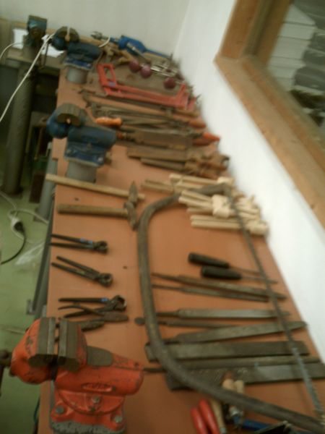

Převážně drobné ruční nářadí (pilníky, rašple, pilky na dřevo, pilky na železo, úhelníky, měřidla a další materiál.)

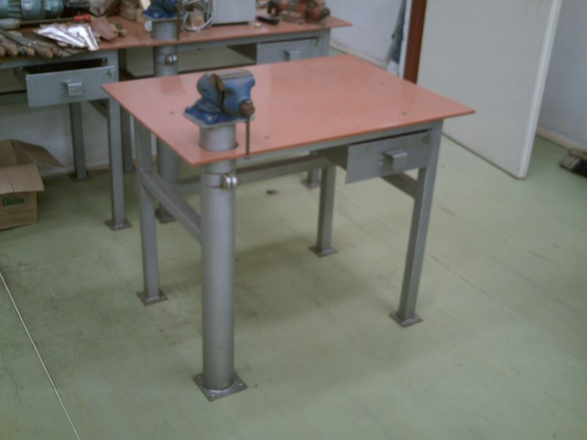

Dílenské ponky se zásuvkou a výškově i stranově stavitelným svěrákem.

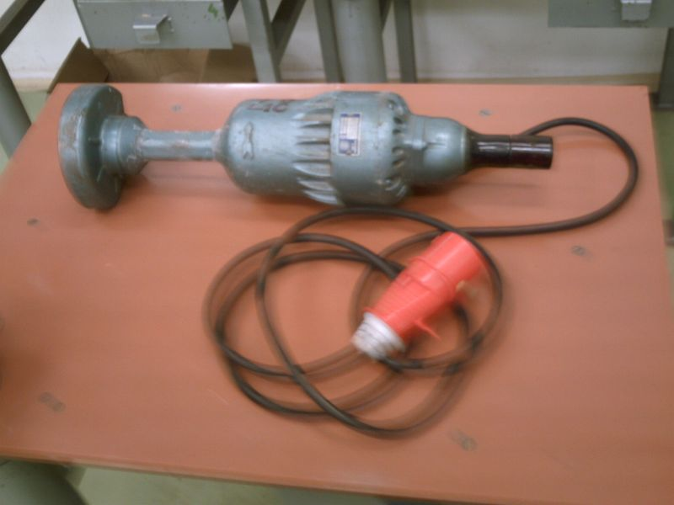
Elektrická ruční bruska
(380 V)

Tento i další materiál si lze prohlédnout a odkoupit u školnice, paní Kamily Stehlíkové v době školního vyučování, případně na tel. čísle 605 755 793

